"Нетрадиционные техники рисования в совместной деятельности детей и родителей»
«Истоки способностей и дарования детей – на кончиках их пальцев. От пальцев, образно говоря, идут тончайшие нити – ручейки, которые питают источник творческой мысли. Другими словами, чем больше мастерства в детской руке, тем умнее ребенок». В.А.Сухомлинский
Известно, что рисование – одно и самых любимых детских занятий, которое воспитывает в ребенке много положительных качеств, таких как усидчивость и терпение, внимательность, воображение, способность мыслить и многое другое. Все они очень пригодятся малышу в дальнейшей жизни.
Наряду с традиционными методами изображения предмета или объекта на бумаге (рисование карандашами, кистью и красками, гуашью) в своей работе используйте и нетрадиционные техники.
Они больше привлекают внимание маленьких непосед. Они интересны деткам всех возрастов и позволяют им полностью раскрыть свой потенциал во время творческого процесса. Работа над созданием рисунков не является сложной, поэтому малыши с удовольствием ее выполняют, приобретая навыки работы с материалами и знакомясь с живописью.
Такое нетрадиционное рисование доставляет детям множество положительных эмоций, раскрывает возможность использования хорошо знакомых им предметов в качестве художественных материалов, удивляет своей непредсказуемостью.
Организуйте дома рабочее место так, чтобы ребенку было удобно не только сидеть, но и стоят, а иногда и двигаться вокруг листа бумаги. Ведь рисовать можно как угодно, где угодно и чем угодно!
Дружите со своим ребенком. Старайтесь понять, что его радует, что огорчает, к чему он стремится. Попросите его рассказать, что же он хотел изобразить. И не забывайте, что ребенок ждет от вас похвалы. Ему очень хочется, чтобы его работа понравилась вам, взрослым. Порадуйтесь его успехам и ни в коем случае не высмеивайте юного художника в случае неудачи. Не беда получится в следующий раз!
Нетрадиционные техники рисования – это способы рисования различными материалами: поролоном, скомканной бумагой, трубочками, нитками, парафиновой свечой, сухими листьями. Рисование ладошками, пальчиками, тупыми концами карандашей, ватными палочками и т.д.
Рисование нетрадиционной техникой :
• способствует снятию детских страхов;
• развивает уверенность в своих силах;
• развивает пространственное мышление;
• учит детей свободно выражать свой замысел;
• побуждает детей к творческим поискам и решениям;
• учит детей работать с разнообразным материалом;
• развивает чувство композиции, ритма, цвета - восприятия;
• развивает мелкую моторику рук;
• развивает творческие способности, воображение и полёт фантазии;
• во время работы дети получают эстетическое удовольствие.
Нетрадиционное рисование позволяет раскрыть творческий потенциал ребенка; постепенно повышать интерес к художественной деятельности, развивать психические процессы. Оно позволяет детям чувствовать себя раскованнее, смелее, развивает воображение, дает полную свободу для самовыражения.
Как сказал один мудрец «Ребёнок – это не сосуд, который надо наполнить,
а огонь, который надо зажечь».
Советы родителям
-материалы (карандаши, краски, кисти, фломастеры, восковые карандаши и т.д.) необходимо располагать в поле зрения малыша, чтобы у него возникло желание творить;
- знакомьте его с окружающим миром вещей, живой и неживой природой, предметами изобразительного искусства,
-предлагайте рисовать все, о чем ребенок любит говорить, и беседовать с ним обо всем, что он любит рисовать;
-не критикуйте ребенка и не торопите, наоборот, время от времени стимулируйте занятия ребенка рисованием;
- хвалите своего ребёнка, помогайте ему, доверяйте ему.
Ведь ваш ребёнок индивидуален!
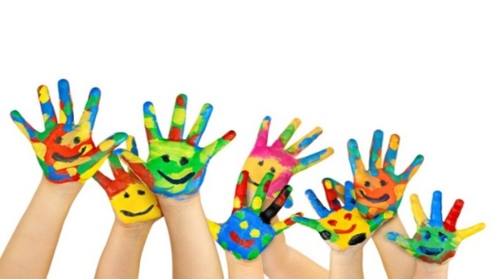
Воспитатель группы №3 Разумова Л.И.

